ASSUNTO: SOLICITA AO PREFEITO MUNICIPAL PARA QUE JUNTO AO DEPARTAMENTO COMPETENTE REALIZE MELHORIAS NA PRAÇA APARECIDO RIBEIRO, NO BAIRRO JARDIM DO LAGO.

DESPACHO:

SALA DAS SESSÕES ______/______/______

PRESIDENTE DA MESA
INDICAÇÃO N° , DE 2010.

SENHOR PRESIDENTE,
SENHORES VEREADORES e VEREADORAS,

INDICO ao Exmo Senhor Prefeito Municipal para que junto ao Departamento competente realize melhorias na Praça Aparecido Ribeiro, no Bairro Jardim do Lago.
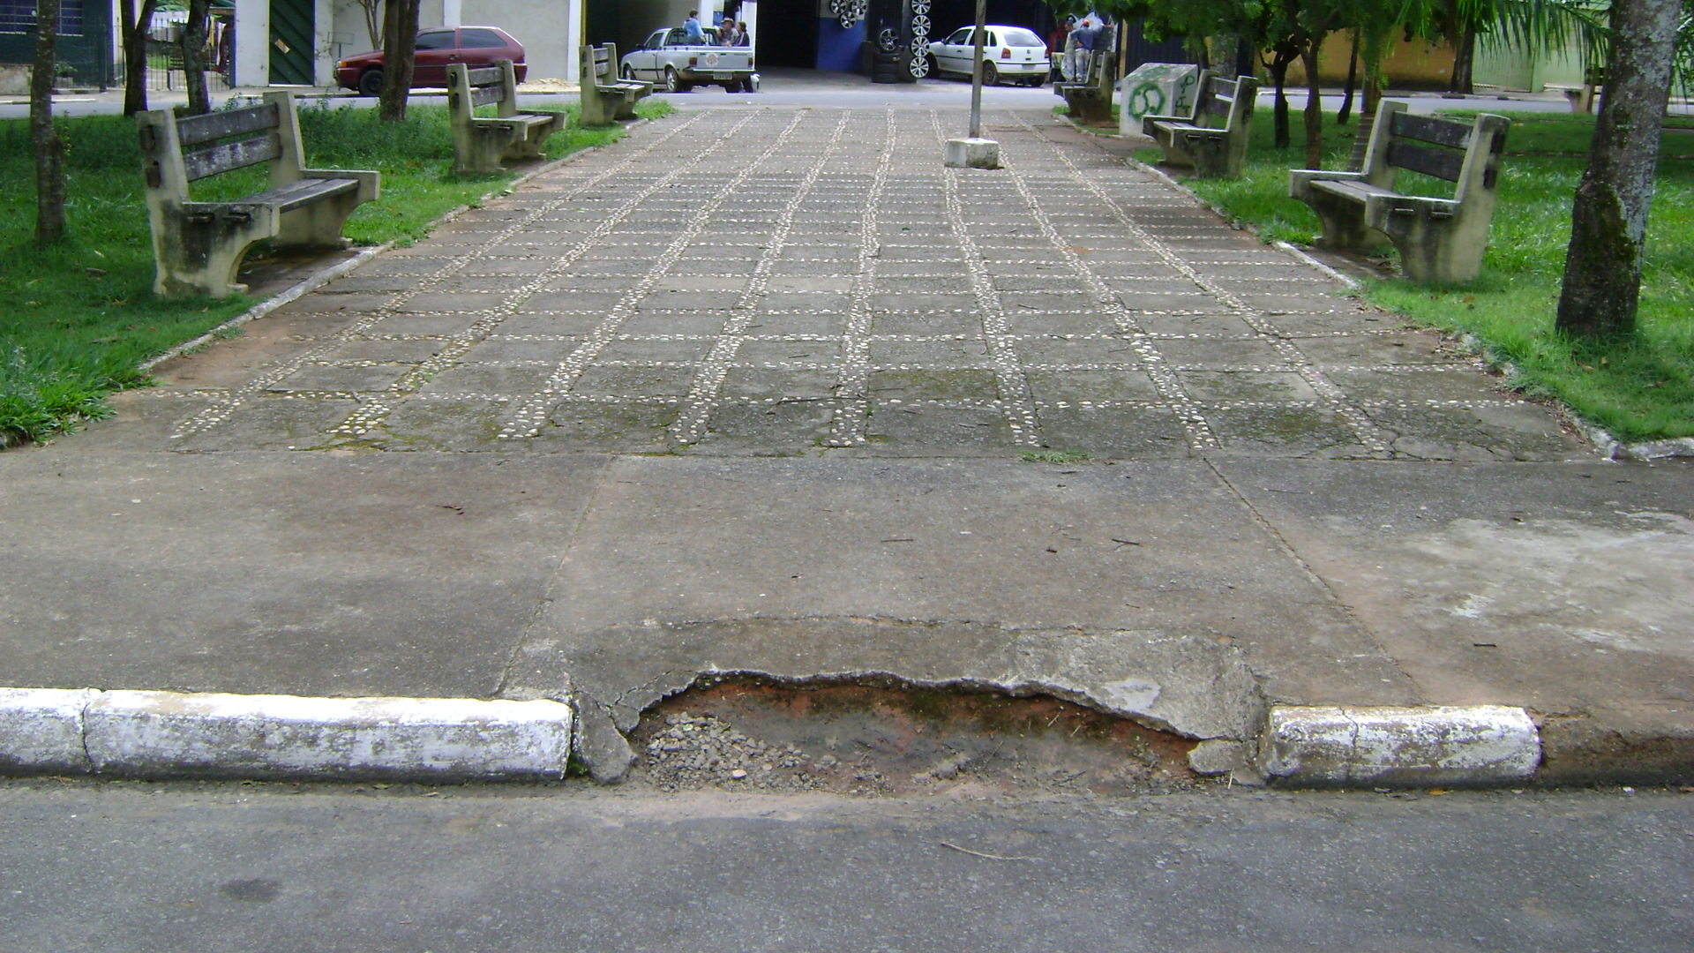

Sala das Sessões “Vereador Santo Rótolli” aos 28 de Janeiro de 2010.

VEREADOR LUIS ROBERTO TAVARES

